Rappels UNIX et Linux

Non-déterminisme d’un ordinateur au niveau de ses interactions avec l’extérieur (hardware, disque, réseau...)
File descriptor = handle d’un fichier ouvert
Inode = « pointeur » vers l’endroit où se trouve le fichier

Tout est fichier sur Linux. Les différents types de fichiers :

- répertoire
- device ou périphérique (/dev/null)
- fichier standard (.txt)
- pipes ( | présent aussi sur Windows)
- sockets
- links (symlinks et hard links)

Filenames : tout sauf « / » et « \0 »

Répertoires (conventions) :

- /bin → binaires standards
- /sbin → binaires pour l’admin (s comme super)
- /usr → user-land programs and data.

  - /usr/bin et /usr/sbin sont les binaires non-nécessaires au démarrage installés par le gestionnaire de paquets
  - /usr/local/bin et /usr/local/sbin sont ceux compilés et installés manuellement
    - il faudra recompiler ces programmes si une màj du gestionnaire de paquets change des libs nécessaires (sauf dans le cas d’une compilation dynamique)
    - sur certaines distros, aucune différence entre /bin /sbin et leurs équivalents en /usr. /bin et /sbin sont des symlinks vers leurs versions en /usr
    - même chose entre /lib et /usr/lib
- /boot → les images minimales du disque qui seront chargées en RAM pour démarrer le système. Contient aussi le ou les (GRUB) noyaux. On appelle ça du Ramdisk (des disques qui seront chargés en mémoire, comme un iso). Possibilité de démarrer avec différents noyaux du coup (en cas de bug de l’un d’eux)
- /dev = device = périphériques
  - /dev/zero renvoie toujours uniquement des zéros (padding, écrasage…)
    - la commande yes fait la même chose pour renvoyer des « y »
  - /dev/random (avant, celui-ci étant bloquant au niveau de la quantité d’aléatoire qu’il pouvait fournir parce qu’il garantissait l’aléa)
  - /dev/urandom (aujourd’hui identiques)
- /lib → lib partagées. Contient le numéro de version dans le nom, ce qui permet de faire co-exister plusieurs versions.
- /root
- /home
- /etc → fichiers de conf’ généraux au système
- /var → fichiers variables (filesystem sur celui sur lequel il y a beaucoup d’activité).
  - ex : les logs (!) , les caches, les spools…
- /tmp → fichiers temporaires. Dangereux parce que partagé : tout le monde y a accès et a les droits (ex : un process va écrire/lire sur un fichier dans /tmp. Si on a écrit soi-même un fichier (car le nom est souvent prédictible) de même nom, le process l’utilisera...)
  - Sur les distros récentes, /tmp est en réalité personnalisé par utilisateurs même s’il apparaît unique
- /proc → informations sur les processus (= instance d’un programme).
  - Non-persistant
- /sys → informations système non liés aux process comme le hardware (avant dans /proc, raison pour laquelle on trouve des reliquats dans /proc/sys)
- /media → montages transitoires et spécifiques à un utilisateur
- /mnt → montages permanents et partagés
- /opt → composants optionnels (logiciels propriétaires par ex). En général vide.
- /lost+found → fichiers perdus (plus de links par ex). Aujourd’hui plus utile, car les filesystems sont journalisés donc on peut retrouver comme ça.
- /run → dossiers et fichiers créés par les processus pour leur utilisation. Volatile, effacé au redémarrage.
- /srv → idem pour les services (ex : logs d’un serveur)

wget <url> -r --no-parent -nd && rm index* : download récursif de l'URL sans les parents. -nd = No Directory (download dans le répertoire courant). Comme il télécharge les indexes, il faut les rm...

Des regex limitées sont possibles avec ls. Ex : « ls *e* » ou « ls ?e* ». Potentiellement utile avec l’option -d (affiche les noms des répertoires, et pas leur contenu)

cd = cd ~ = goto home dir
cd ~user

cp -p copie également les propriétés du fichiers. Options de sûreté : -i et -n (demande confirmation et ignore si le fichier existe déjà)

mknode pour recréer des nodes (ex : des périphériques exotiques comme /dev/null)

tail -f comme watch mais refresh tout le temps. Tail le fichier + continuer à afficher tout ce qui s’inscrira

grep -n pour afficher la ligne à laquelle les patterns ont été créés

sort il sort en fonction de la langue ! Sur un système en français, il traite comme le dictionnaire (é = e). Pour trier en traitant « é » comme un caractère UTF-8 comme un autre, on peut changer la variable d’environnement LANG :
LANG=C sort file On peut mettre les variables d’environnement avant la commande directement pour l’exécuter que dans l’environnement.

Avec ls, on peut aussi lister/trier en fonction de la date. « ls -lrt » : t selon le temps, r = reverse.
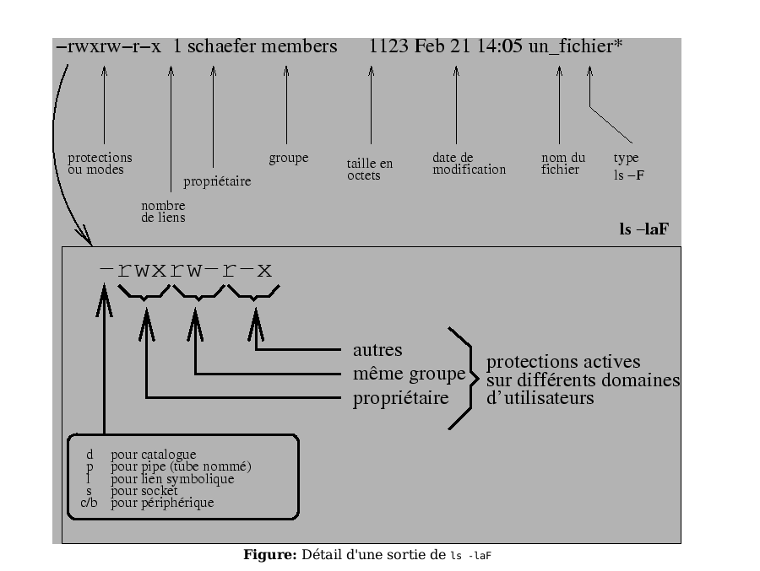

Sur les liens :

créer : ln (hardware par défaut, -s pour symbolique)
symlink = raccourci (ne supprime pas les données si tous sont supprimés). Possibilité de boucles aussi entre symlinks. On les identifie avec ls -l. Leur intérêt : dans le cas où l’on fait des liens entre des dossiers différents. Dossiers différents peut vouloir dire points de montages différents et systèmes de fichiers différents => pas de hardlink.
hardlink = les données ne seront supprimées que si tous les hardlinks sont supprimés. Plus résilient. On les identifie avec ls -l , deuxième colonne, le chiffre est un compte du nombre de fichiers qui pointent vers ces données (=nombre de hardlinks). A 0, les données sont supprimées.

Rsync synchronise intelligemment avec un remote system (pas de doublons, possibilité de gérer les liens)

Droits :

rwx rwx rwx = Owner Group Others

--> pour un dossier, c’est « list », « create/unlink », « traverser » (passer à traver un dossier). S’affiche toujours avec rwx comme les autres sur le résultat de ls -l

chmod : préciser chmod 0111 file pour dire « 0 = octal », au cas où. On peut chmod sur ugoa (user=propriétaire, group, others, all). On peut chmod les fichiers dont on est propriétaire.

On ne met pas de droits supérieurs à un dossier parent qu’à ses enfants.

Toujours mettre les dossiers d’upload/de cache/temporaires dans des dossiers SEPARES des dossiers publics, pour éviter qu’on puisse appeler un script uploadé. Dans un dossier jamais accessible au public.

Pour les droits supplémentaires :
S’écrivent avec 07777 (le premier 7 = rws rws rwt => changement du x pour les 3).

Pour un fichier :
Le premier s = suid. On change de propriétaire le temps de l’exécution.
Le deuxième s = guid. On change de groupe le temps de l’exécution.
t = sticky bit. Pas supprimable sauf par le propriétaire.

Tout le monde pourra exécuter ce fichier avec les droits du propriétaire (root)

Pour un dossier :
Le deuxième s = sguid. Tous les fichiers créés dedans hériteront du groupe.

Umask = permission retirées par défaut (opposé des permissions accordées)

En sécu, gaffe aux fichiers suid/sguid !

Peuvent aussi s’écrire « chmod g+s » => group guid
On peut chmod -R. chmod +X -R /dir rend traversables tous les dossiers et sous-dossiers (X ne concernera que les dossiers et pas les fichiers).

(chown et chgrp. On peut aussi chown user:group file.)

Un user peut faire partie de plusieurs groupes et faire du chown/chgrp avec des groupes auquel il appartient.
id pour avoir tous ses identifiants (on saura à quel groupe on appartient, etc)

su - > su. Avec le – on se place dans l’environnement de l’utilisateur auquel on se connecte. Dans son home directory, avec ses variables d’environnement, ses confs...

sudo log les tentatives de connexions mais aussi chaque commande tapée (alors que « su » ne log que la connexion)

sudo -l liste les commandes qu’on peut lancer en sudo.

scp → transfert de fichier par SSH

(On peut monter un filesystem sous Windows dans un dossier standard comme sous Unix, pas obligatoirement en D:)

Multitask collaboratif : quand une application a fini, elle transmet au suivant
Multitask préemptif : scheduler

Attention aux fichiers de cache ! Après suppression de compte, tout merdait.
« grep -r /home/user . » : récupère tous les reliquats dans le dossier courant. Ensuite, on les supprime ou on les sed

Exemple de backdoor locale : un bash/dash avec un suid (chmod 04777). Cacher le fichier dans le répertoire d’un autre utilisateur, avec un ‘.’ pour le cacher. Ou bien cacher un répertoire quelque part, avec des droits limités pour que je sois le seul à pouvoir utiliser ma backdoor. Inversement, on peut regarder les droits pour savoir qui est le coupable...
N.B : bash a besoin d’une option (-p) pour pouvoir être lancé en root.

Redirection de flux syntaxe : cmd > file 2>&1 = cmd &> file (fait les deux d’un coup, en bash)

Makefile syntaxe basique :

foo : foo.c
gcc foo.c -o foo
(Combinable avec des variables, des règles précises, des syntaxes builtins…)
&& est un ET logique, ça exécute la seconde que si la première a réussi
|| est un XOR ; ça ne lance la seconde que si la première a échoué

Créer un utilisateur système (sans home directory, pour un service) :
sudo useradd -r -s /bin/false USERNAME

-r = compte système. Pas de home directory, pas d’expiration, qques petites différences
-s = shell. Il a pas besoin d’un shell ; personne ne doit se connecter dessus

jobs liste les background jobs (quand on en lance un en background, le numéro du job s’affiche en []).
CTRL+Z = met en pause un processus
Pour relancer un processus en background job : bg %JOBNUMBER
Pour le récupérer en foreground : fg %JOBNUMBER
(si un seul, il le fait automatiquement)

Les signaux sont interceptables par les processus. Ils sont censés les respecter, mais pas forcément… Sauf le signal 9 (kill -p pid).

CTRL+D = EOF

ps -faux : f = forest, donne les arborescences parentes (process parents)

top donne des informations complémentaires. Il tire par défaut en fonction de l’usage GPU. Avec M, on trie par usage de la mémoire.

free -m : RAM

cat /proc/cpuinfo : nombre et infos sur les procs.

uptime

shutter = snipping tool
evince = pdf viewer
ristretto = image viewer sur xfce4

killall tue toutes les instances du processus visé

sleep n

uname -a : propriétés du kernel (architecture, version du noyau…)

time <command> : chronomètre la commande
real
user : combien de temps ce programme a été utilisé le processeur
sys : le système a été interrogé par le programme ; dit le temps qu’il a mis pour traiter la demande

env : liste des env
export : les applique à tout l'environnement du shell courant. Sans export, elle s'applique au programme courant (bash) et uniquement. Avec l'export, tous les programmes enfants lancés après (parce que sinon l'environnement est déjà set) hériteront de ces variables. On peut tester ça en relançant bash dans bash.

which : nous dit où on va chercher la commande

Une des variables d'environnement intéressantes : LD_PRELOAD
Il s'agit des librairies chargées. Déjà, si cette variable n'est pas supprimée/nettoyée, on peut avoir accès à plus de commandes que nécessaires en utilisant ces fonctions. Aussi, pour un exemple d'une application qui demande un mot de passe, tracer ses appels en la débuggant peut montrer un strcmp() en C par exemple. On peut donc réécrire la fonction dans la libc pour qu'elle renvoie toujours vrai...

df -h : espace libre/utilisé. Il y a 5% de marge de sécurité utilisables uniquement par root. On peut la mettre à 0 sur une partition séparée (comme /home où root n'a pas à écrire). tune2fs

du -sh <folder> : pour un folder. s = summarize

gzip -> bzip2 -> xz
De gauche à droite, du plus rapide au moins rapide, à l'inverse du taux de compression

tar :
tar -cf dest.tar source (non compressé)
tar -czf dest.tar.gz source
tar -cjf dest.tar.bz2 source
tar -cJf dest.tar.xz source

avec -x pour extract
zip compresse très mal et perds toutes les metadata

diff : options usuelles : diff -ru dir1 dir2 > file.patch
-r = récursif (pour 2 dir)
-u = meilleur affichage

pour appliquer le patch, cd dans le bon dir, et patch -p1 < file.patch
-p1 = ignorer dans le chemin la première partie (pour rendre le path relatif)

-R = reverse le patch

find : find /bin /home
cherchera dans /bin et /home
exemple d'options ajoutables : -perm -2000 ou -perm -4000 (permissions minimum)
pratique pour retrouver un soft où on a mis un suid par exemple (backdoor)
On peut trier de nombreuses choses avec find : -size 1024c -readable -executable
ou ! -executable
-type

w ou who : liste des users connectés

groups = groupes courants

wc = nb lignes / nb mots / nb caractères

bc = basic calculator. Très bon pour les entiers, précision arbitraire, pas de limite sur la taille.
-l pour les float, moins de précision

gcc -g pour débug. -W pour les warnings détectables, -Wall pour tous.

checksum != hash. Un checksum (CRC) est réversible (basé sur un polynôme). Etait utilisé pour les cas accidentels.

dpkg --list | wc --lines = rpm -qa | wc --lines
Compte paquets

cat /etc/lsb-release sur du Debian-like pour avoir le nom du système
cat /etc/redhat-release sur du RH-like

sshd -d 3 pour être plus verbeux dans les logs et comprendre le problème

git init
git add <file>
git remote add <branch> <url>
git rm --cached <file>
git commit -m "<message>"
git push -u <branch>
git clone <url> ?

http://free-electrons.com/
Regarder en particulier :
unix_linux_introduction.pdf
free_software.pdf
vi_memento.pdf
command_memento.pdf

